KATA PENGANTAR
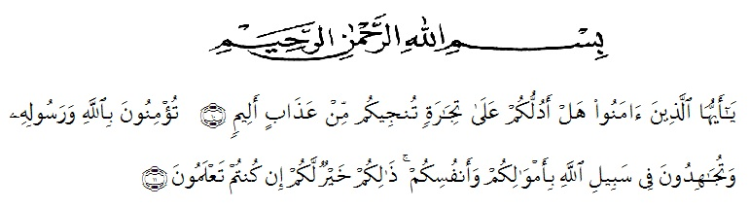
Artinya :
10. Hai orang-orang yang beriman, sukakah kamu aku tunjukkan suatu perniagaan yang dapat menyelamatkanmu dari azab yang pedih? 11. (yaitu) kamu beriman kepada Allah dan RasulNya dan berjihadlah di jalan Allah dengan harta dan jiwamu. Itulah yang lebih baik bagimu, jika kamu mengetahui (QS As-Shaff:10-11).
Assalamu’alaikum Wr. Wb.
Puji syukur Alhamdulillah kehadirat Allah Subhanahu Wata’ala berkat rahmat dan hidayah-Nya kepada penulis sehingga dapat meyelesaikan skripsi ini. Selanjutnya shalawat dan salam kepada Nabi Muhammad SAW yang telah membawa risalahnya kepada seluruh umat manusia dari zaman kegelapan sampai kepada zaman terang benderang. Penulis menyelesaikan skripsi ini guna menyelesaikan gelar sarjana Kegururuan dan Ilmu Pendidikan Universitas Muslim Nusantara Al-Washliyah Medan. Skripsi ini berisikan hasil penelitian penulis yang berjudul “Peningkatan Kemampuan Komunikasi Matematis dan Hasil Belajar Siswa Melalui Model Pembelajaran Reciprocal Teaching pada Materi Lingkaran di SMP Negeri 2 Tanjung Morawa”. Dalam penulisan skripsi ini penulis menyadari bahwa banyak kesulitan yang dihadapi, namun berkat usaha dan dukungan dari berbagai pihak akhirnya skripsi ini dapat penulis selesaikan dengan baik walaupun masih jauh dari kesempurnaan. Untuk itu penulis dengan kelapangan hati menerima kritikan dan saran yang siftanya membangun untuk kesempurnaan skripsi ini. Dalam kesempatan ini penulis mengucapkan terima kasih yang sebesar-besarnya kepada Kedua Orangtua penulis Bapak Tugi Arya dan Ibu Jumiati yang telah memberikan dukungan penuh dan motivasi serta do’a dalam meraih gelar Sarjana Pendidikan ini.
Ucapan terima kasih penulis sampaikan kepada :
- Bapak Dr. KRT Hardi Mulyono K Surbakti, SE, MAP selaku Rektor Universitas Muslim Nusantara Al-Washliyah Medan.
- Bapak Drs. Samsul Bahri, M.Si selaku Dekan Fakultas Keguruan dan Ilmu Pendidikan Universitas Muslim Nusantara Al-Washliyah Medan
- Bapak Dr. Dedy Juliandri Panjaitan, S.Pd, M.Si selaku Ketua Program Studi Pendidikan Matematika Universitas Muslim Nusantara Al-Washliyah Medan
- Ibu Hariyati Ahda Nasution, S.Pd, M.Pd selaku Dosen Pembimbing yang telah banyak memberikan arahan dan bimbingan kepada penulis dalam penyelesaian skripsi ini.
- Seluruh Bapak/Ibu Dosen serta staf Jurusan Pendidikan Matematika Fakultas Keguruan dan Ilmu Pengetahuan Universitas Muslim Nusantara Al-Washliyah Medan.
- Kepala Sekolah, seluruh Guru, dan Staf Pegawai SMP Negeri 2 Tanjung Morawa yang telah memberikan kesempatan dan izinnya untuk melakukan penelitian disekolah tersebut hingga selesainya skripsi ini.
- Adikku Iwang Arya dan Muhammad Rohim Dalvino serta seluruh keluarga besarku yang selalu memberikan dukungan serta do’a agar dapat meraih gelar Sarjana Pendidikan ini.
- Sahabat terbaikku yang selalu ada disaat susah maupun senang Nurul Hidayah, Devi Damayanti, Sri Riski, Ninda Parwati, Kholiza Siregar, Fauziah, Ira Andini Br Tarigan, dan Adinda Kinanti yang selalu mendukung penulis disaat kesulitan dan memberikan motivasi agar skripsi ini terselesaikan, semoga kita dapat meraih gelar sarjana pendidikan sama-sama dan mencapai kesuksesan bersama.
- Seluruh teman-teman stambuk 2017 khususnya Matematika A Pagi yang selalu berjuang bersama-sama meraih impian.
- Semua pihak yang mebantu penulis, yang tidak bisa penulis sebutkan satu persatu. Akhir kata penulis ucapkan ribuan terima kasih, dan mohon maaf apabila ada kesalahan dalam penulisan nama dan gelar dan juga semoga skripsi ini dapat bermanfaat bagi penulis dan pembaca.
Wassalamu’alaikum Wr. Wb
Medan, 01 Juli 2021

Putri Agusti
NPM. 171114030

